

**T.C.**

**FIRAT ÜNİVERSİTESİ TEKNOLOJİ FAKÜLTESİ**

**PROGRAMLAMA DİLLLERİ PROJE DÖKÜMANTASYONU**

**PROGRAMLAMA DİLİ**

**PROJE EKİBİ**

**Beyza YILDIZ 175541066**

**Furkan TAŞKÖPRÜ 185541067**

**Muhammet Akif TANRIVERDİ 185541021**

**Leyla ALPTEKİN 175542013**

**Arzu Kübra YILAR 175541031**

**Muhammet Emin ASLANGİL 185541053**

**Çağatay SINPARİ 175541032**

**İlkşen ŞANGİL 180541031**

**Ataberk AZİZOĞLU 175541063**

**Proje Konusu :** Tyt ve Ayt sorularını çözen programa ait algoritma tasarımlarının parçalı bir biçimde (her konunun özelliklerine dair ayrı ayrı olacak şekilde) oluşturulması.Bu programı kendi oluşturduğumuz bir dil ile ifade etme ve çözme. ilerleyen süreçte algoritmaların çalışacağı programlama dilinin ve fonksiyonların yazılması.

**AKIŞ ŞEMALARI**

Akış şemalarını oluştutuken teker teker sorulara bakmak yerine belirli konular altında başlıklara ayırdık.

**ÜSLÜ SAYILAR :**

**Üslü Sayılarda Bölme :**

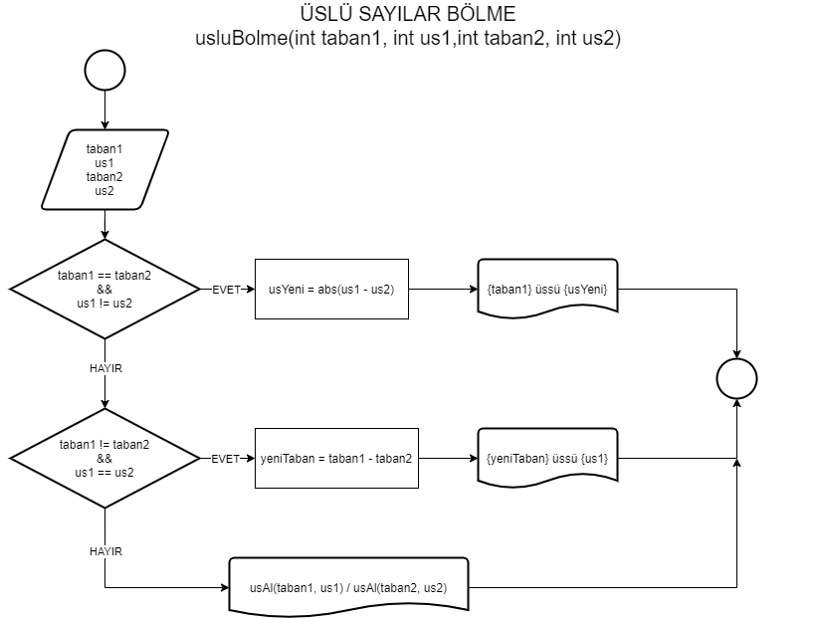

**Üs Alma :**

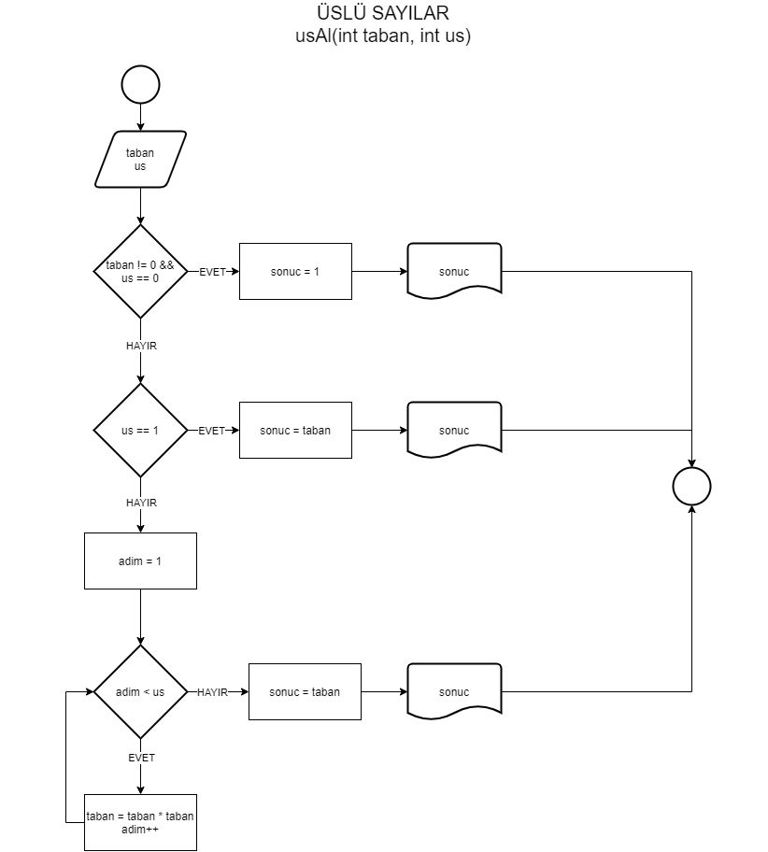

**Üslü Sayılarda Çarpma :**

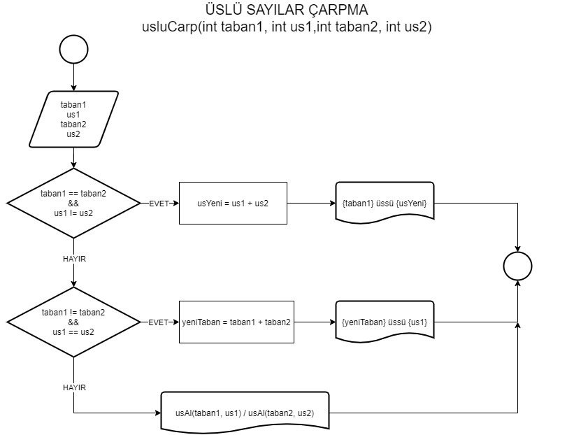

**İkinci Dereceden Denklemler :**

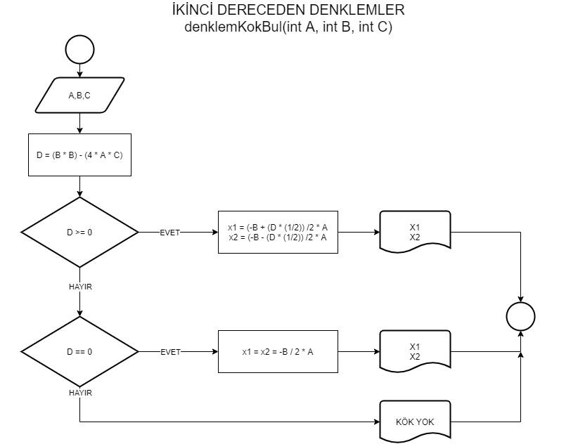

**KESİRLER :**

**Kesirlerde Bölme :**

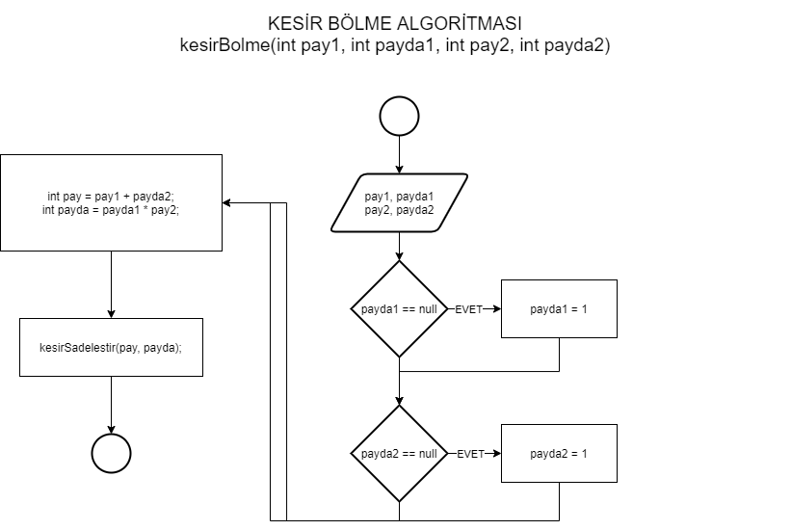

**Kesirlerde Çarpma :**

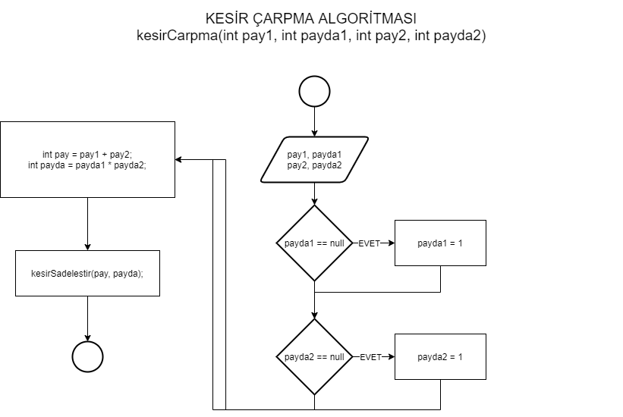

**Kesirlerde Çıkarma :**

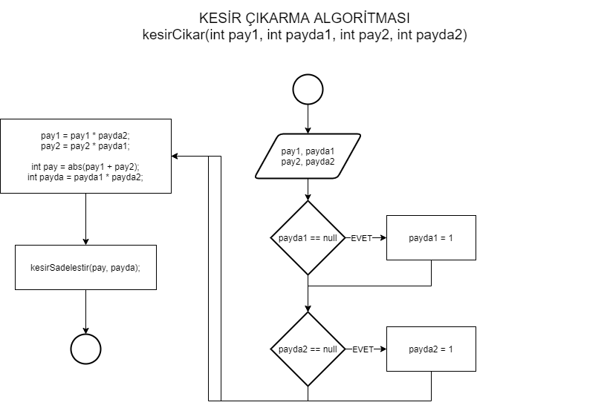

**Kesirlerde Sadeleştirme:**

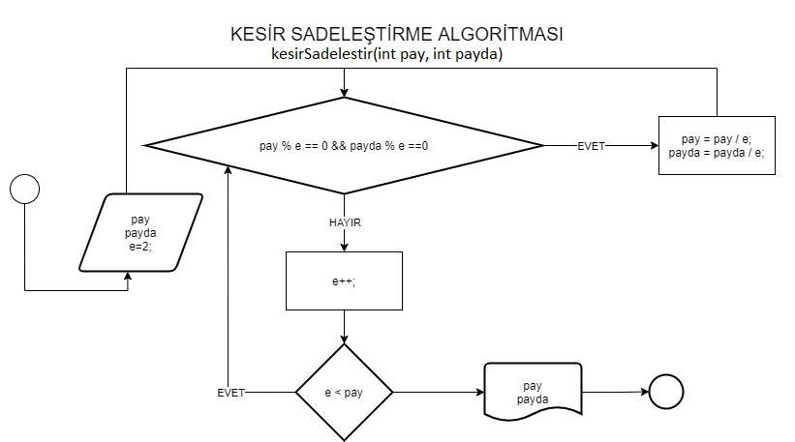

**Kesirlerde Toplama :**

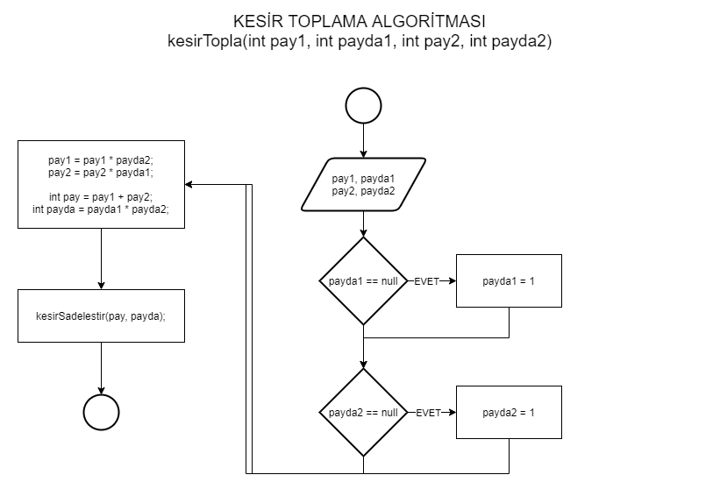

**Kombinasyon :**

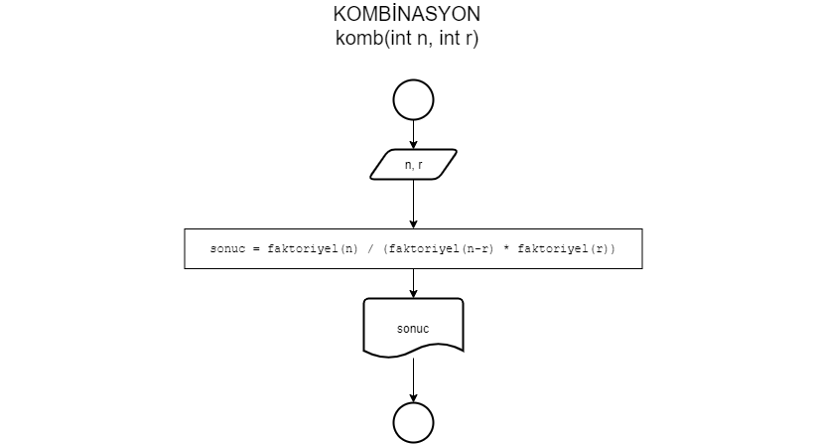

**Faktöriyel :**

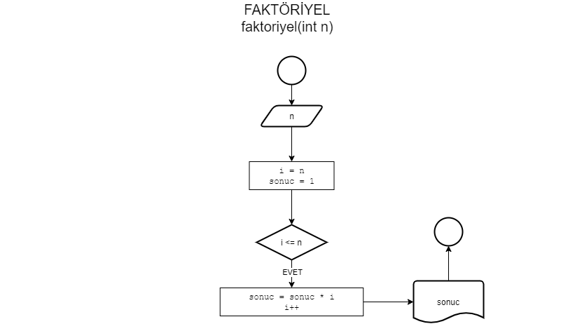

**Permütasyon :**

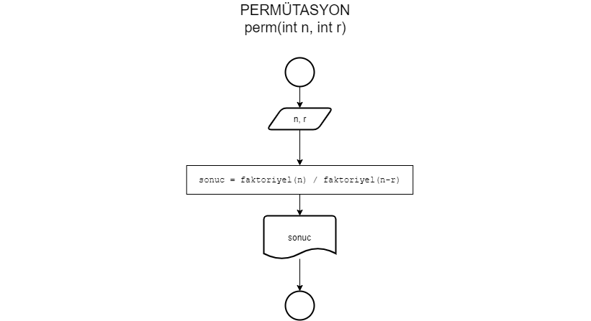

**Modüler Aritmetik :**

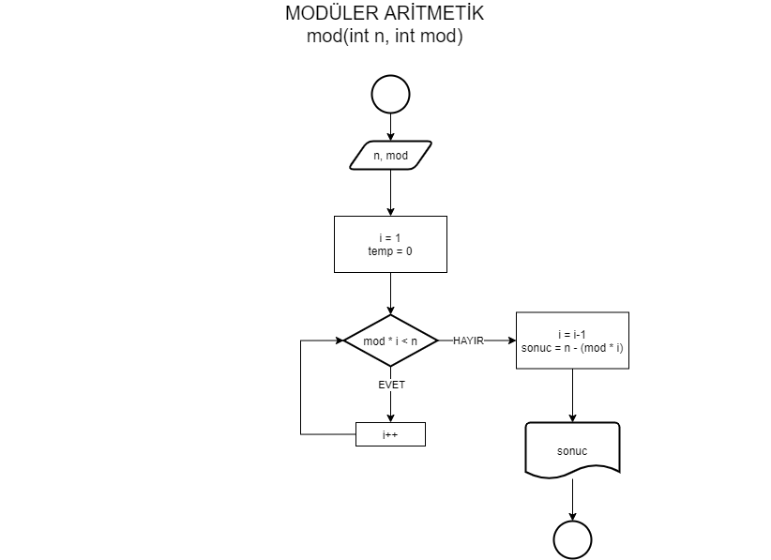

**ORAN ORANTI**

**Ters Orantı :**

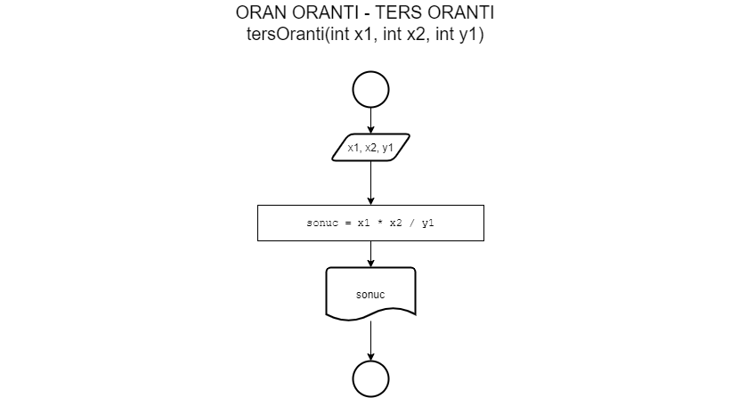

**Doğru Orantı :**

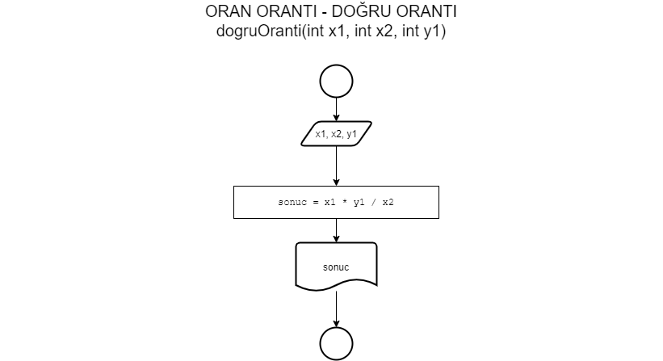

**TEMEL İŞLEMLER:**

**Asal Çarpanlar :**

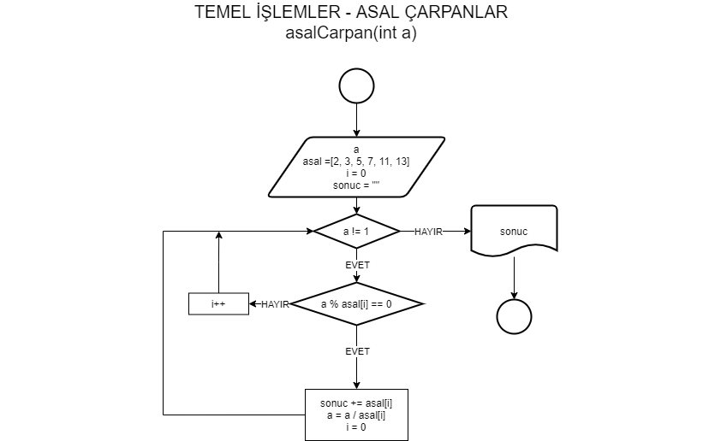

**Bölme :**

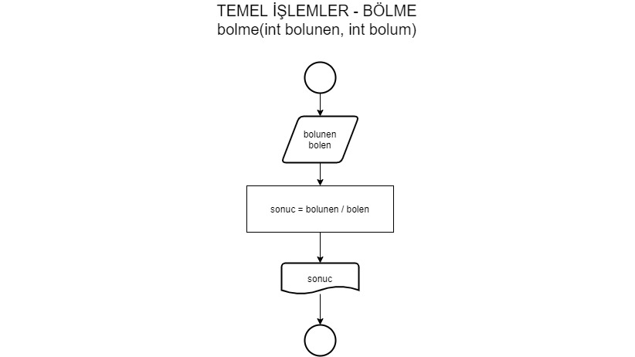

**Çarpma :**

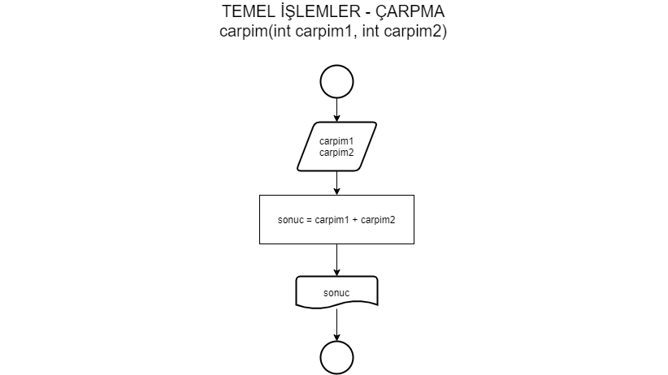

**Toplam :**

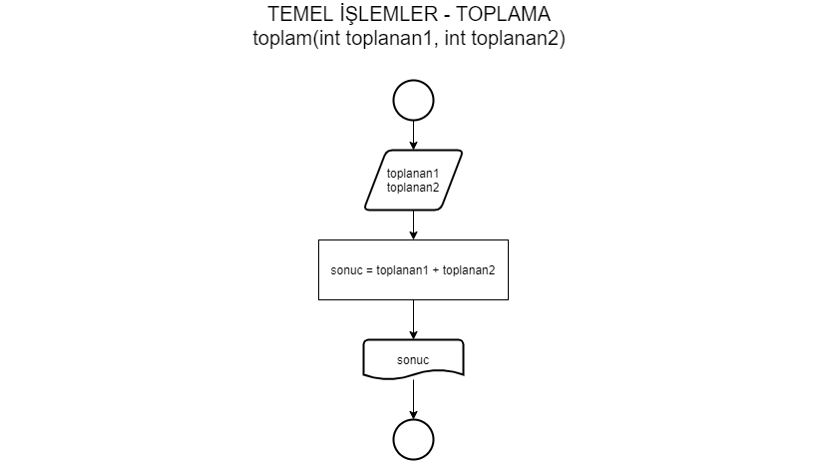

**Çıkartma :**

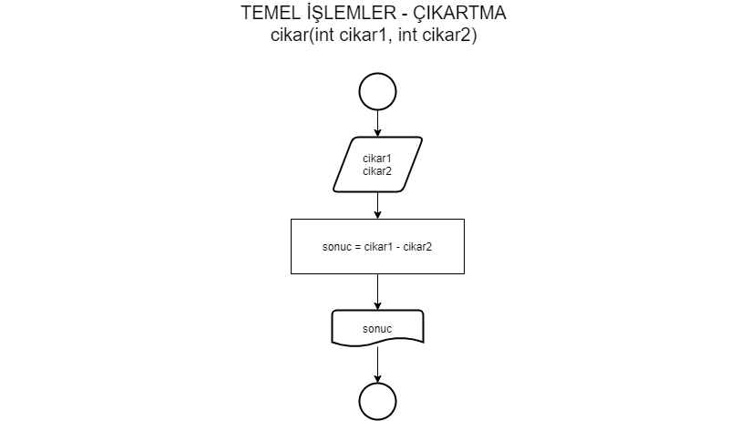

**Mutlak Değer:**

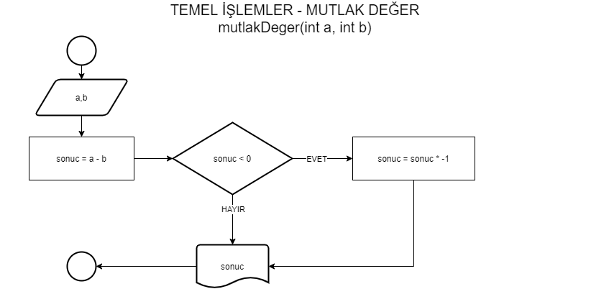

**Obeb :**

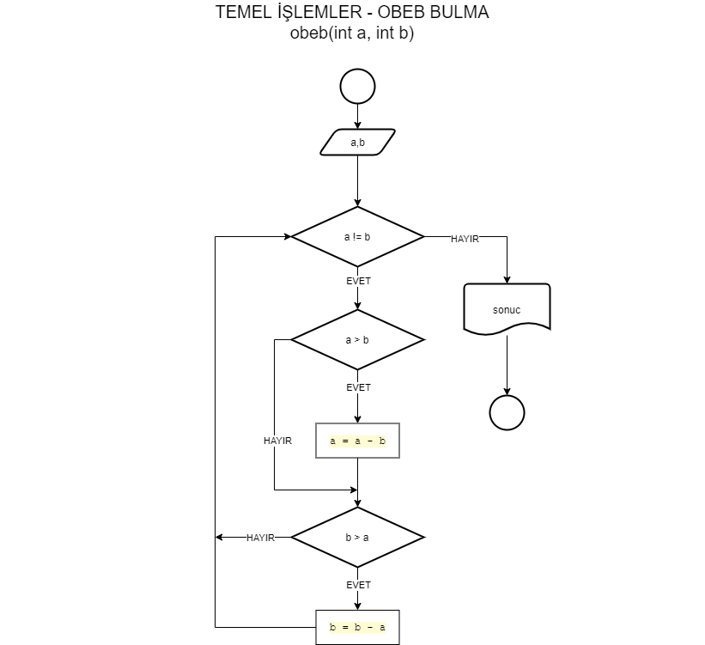

**Okek :**

